Уважаемые родители, предлагаю Вам материал по теме: «Осень в гости к нам пришла» на период дистанционного обучения
с 16.09.2022 – 23.09.2022 год.

1 средняя группа
Воспитатель: Степанова Людмила Георгиевна

Консультации для родителей тема: «Осень, прекрасная пора!»

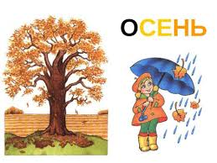

Вот и прошло лето в своем ситцевом цветастом сарафанчике! На смену ему пришла красавица - осень! Осень - чудная пора! Еще стоят теплые солнечные денечки, а деревья стоят уже в своем золотом убранстве! Но, к сожалению не все, любят осень. А ведь эта пора так необходима людям и природе, чтобы облегчить переход от теплой погоды к холодной.
Многие родители считают прогулку с ребенком тяжкой обязанностью. Но именно в это время года легко привлечь внимание детей к природе, заинтересовать их и показать, как устроена жизнь. Наблюдения учат кроху думать, анализировать, сравнивать, систематизировать явления, находить связь между причиной и следствием.
Мышление детей отличается от мышления взрослого. Источником детской мысли чаще всего служат детские восприятия (то, что ребенок щупает, видит, слышит, обоняет) или действия (взял, сломал, прыгнул, залез). Ребенок устроен так, что без чувственных впечатлений и активного физического действия самостоятельно мыслить не может.
На что же обратить внимание ребенка на прогулке осенью?
Выберите солнечный день и отправляйтесь на прогулку в парк или лесок. Это занятие заключается в том, чтобы просто гулять, наблюдая, прислушиваясь к звукам вокруг: к шуршанию листвы под ногами, щебетанию птиц. Обратите внимание на листья деревьев, как они меняют свой цвет – летом они были зеленые, а теперь они стали желтыми, красными, оранжевыми; скоро листья опадут – начнется листопад.
Можно рассмотреть с детьми место на ветке дерева, откуда только что сорвался листок: там мы увидим еле заметные почки. Деревья не погибли – они только отбросили отмершие, а потому не нужные листья. Но весной из почек вновь появятся новые листочки, деревья вновь оживут, зазеленеют.
Так же нужно объяснить, что становится меньше насекомых – не слышно кузнечиков, не видно стрекоз, бабочек. Все насекомые готовятся к зиме,холодам: они прячутся в щели домов, под кору деревьев и засыпают на всю зиму до следующей весны. Нужно ответить на вопрос детей, почему от нас улетают птицы осенью. Птицы должны улетать, что бы не погибнуть от голода. Они улетают в теплые края, где даже в зимнее время тепло и нет недостатка в пище. Но весною птицы вернутся снова.
Возвращаясь домой с прогулки, можно собирать букет из красивых листьев, плодов рябины, веточек с шишечками, травы. Сравнивайте листочки по форме, цвету и величине. И не забудьте про каштаны, желуди и шишки. Этот естественный дидактический материал имеет познавательно е значение для ребенка. Действия,которые можно предложить выполнить:
– сортировка каштанов на большие и маленькие;
– классификация и группировка – распределить желуди, шишки;
– посчитать количество.
Придя домой, сделайте вместе с детьми поделки из природного и бросового материала, нарисуйте рисунки и примите участие в выставке осенних поделок в детском саду.
Помните! Собирая природный материал нельзя обламывать ветки, вырывать цветы с корнем. Напоминайте детям, что природа живая, нельзя делать ей больно.

Тематическая неделя «Осень в гости к нам пришла»
Задачи.
Расширять представление детей об осени (сезонные изменение в природе, одежда людей, на участке детского сада). О времени сбора урожая, о некоторых овощах. фруктах, ягодах, грибах.
Знакомить с сельскохозяйственными профессиями.
Знакомить с правилами безопасности поведения на природе.
Воспитывать бережное отношение к природе.
Развивать умение замечать красоту осенней природы, вести наблюдения за погодой.
Расширять знание о домашних животных и птицах.
Знакомить с некоторыми особенностями поведения лесных зверей и птиц осенью.

Пятница 16 сентября
1.Лепка
Тема: «Большие и маленькие морковки»
Цель: Учить лепить предметы удлиненной формы, сужающиеся к одному
концу, слегка оттягивая и сужая конец пальцами. Закреплять умение лепить
большие и маленькие предметы, аккуратно обращаться с материалом.
Задание: Рассмотреть с детьми морковку и предложить слепить для большого зайчика большие морковки, для маленького зайчика маленькуие морковки.
Материалы: игрушечные зайчики (большой и маленький), морковь, доска для лепки, пластилин.
Примерно так
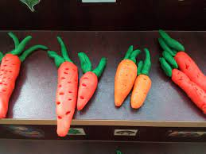

Понедельник 19 сентября
1.Ознакомление с окружающим миром
Тема: «Моя семья»
Цель: Ввести понятие «семья». Дать первоначальное представление о родственных отношениях в семье: каждый ребёнок одновременно сын (дочь), внук (внучка), брат (сестра): мама и папа – сын и дочь бабушки и дедушки. Воспитывать чуткое отношение к самым близким людям – членам семьи.
Задание: рассмотреть с детьми фотографии семьи и провести беседу о всех членах семьи, проговорить кого как зовут.
Рассказывание и чтение сказок «Три медведя», «Коза с козлятами», «три поросёнка».
Вторник 19 сентября
1.ФЭМП
Цель: Упражнять в умении называть геометрические фигуры: круг, квадрат, треугольник; совершенствовать умение обозначать результаты сравнения двух предметов по длине и ширине, словами: длинный – короткий, длиннее – короче; широкий – узкий, шире – уже.
Задание: повторить геометрические фигуры (квадрат, треугольник, круг).
Сравнить предметы по длине и ширине словами: длинный – короткий, длиннее – короче; широкий – узкий, шире – уже. Рассмотреть ленты друг под другом, сначало показать длинную (короткую) ленту и спросить:
«Что можно сказать о длине красной ленте по сравнению с синей?
Что можно сказать о длине синей ленте по сравнению с красной»
Игровое упражнение «Перепрыгнем через ленту» Показать ленты и выяснить, одинаковые ли они по ширине или нет. Попросить показать широкую (узкую) ленту и предложить перепрыгнуть через ленту.

Среда 20 сентября
Развитие речи
Тема: Чтение стихотворения И Бунина «Листопад»
Цель: продолжать учить детей составлять рассказы об игрушке. Познакомить со стихотворением о ранней осени, приобщая к поэзии и развивая поэтический слух.
Задание: прочитать стихотворение И. Бунина «Листопад».
«Листопад»
Лес, точно терем расписной,
Лиловый, золотой, багряный,
Веселой, пестрою стеной
Стоит над светлою поляной.
Березы желтою резьбой
Блестят в лазури голубой,
Как вышки, елочки темнеют,
А между кленами синеют
То там, то здесь в листве сквозной
Просветы в небо, что оконца.
Лес пахнет дубом и сосной,
За лето высох он от солнца,
И Осень тихою вдовой
Вступает в пестрый терем свой.

Провести беседу с детьми о прочитанном.
Примерные вопросы:
- Ребята, как называется стихотворение?
-О каком времени года идет речь?
-О каких деревьях говорится?
Игра «Закончи предложение»
Листья осенью (что делают) — желтеют, опадают и т. д. Дождь осенью — моросит, идет и т. д.
Звери осенью — готовятся к зиме, меняют шубки. Птицы осенью — улетают.
Деревья осенью — роняют листья. Листья осенью (какие) — желтые, красные.
Дождь осенью (какой) — холодный, моросящий. Погода осенью (какая) — пасмурная, дождливая.
Четверг 21 сентября
Рисование
Тема: «Красивые цветы»
Цель: Развивать наблюдательность, умение выбирать предмет для изображения. Учить передавать в рисунке части растения. Закреплять умение рисовать кистью и красками, правильно держать кисть, хорошо промывать ее и осушать. Совершенствовать умение рассматривать рисунки, выбирать лучшие. Развивать эстетическое восприятие. Вызывать чувство удовольствия, радости от созданного изображения.
Материалы: Альбомный лист, краски, кисти, стаканчики с водой, салфетки.
Задание: рассмотреть с детьми цветы, отметить их красоту, свежесть, строение (серединка цветка, лепестки, стебель, листья). Показать детям, как можно нарисовать цветы. И предложить детям нарисовать цветы.
Примерно так:
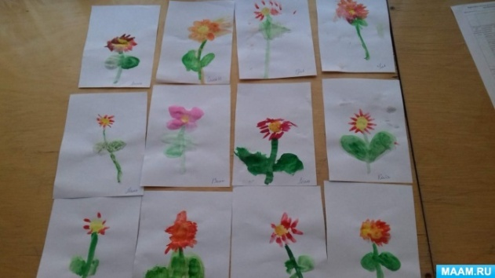

Пятница 22 сентября
Аппликация
Тема: «Красивые флажки»
Цель: формировать умение работать ножницами: правильно держать их, сжимать и разжимать кольца, резать полоску по узкой стороне на одинаковые отрезки – флажки; закреплять приемы аккуратного наклеивания, умение чередовать изображения по цвету; развивать чувство ритма и чувство цвета; вызывать положительный эмоциональный отклик на созданные изображения.
Задание: рассмотреть с детьми красивые, разноцветные флажки. Обратить внимание на форму и цвет флажка. Показать, как надо разрезать полоски пополам. Наклеить на ниточку красивые флажки чередуя по цвету.
Примерно так
